1818

**難病患者さんを支援する制度・サービスの御案内**

**医療費の助成制度**

**申請窓口：東部保健所**

**○難病医療費助成制度**

難病のうち国が定める指定難病と診断され，症状が一定程度以上または高額の医療費を支払っている場合，医療費助成制度を利用できます。

　　★制度の概要説明・申請書類等のダウンロードはこちらから

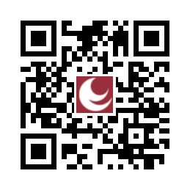

**難病医療費助成制度について（広島県疾病対策課）**

[**http://www.pref.hiroshima.lg.jp/soshiki/57/shinnannbyou.html**](http://www.pref.hiroshima.lg.jp/soshiki/57/shinnannbyou.html)

**難病情報センター**

[**http://www.nanbyou.or.jp**](http://www.nanbyou.or.jp)

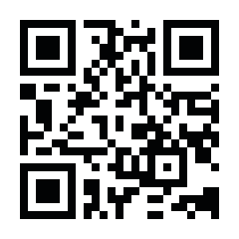

**○小児慢性特定疾病医療費助成制度**

小児慢性特定疾病にかかっており，病態など一定の基準を満たす18歳未満の児童等について，医療費の一部が助成されます。

　　★制度の概要説明・申請書類等のダウンロードはこちらから

**小児慢性特定疾病医療助成制度について（広島県疾病対策課）　　http://www.pref.hiroshima.lg.jp/soshiki/57/syouni.html**

**小児慢性特定疾病情報センター**

**http://www.shouman.jp/assist/#new**

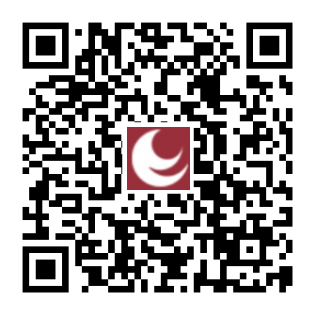

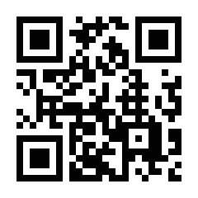

**※高額療養費制度の利用がある場合は，そちらを利用した後の医療費自己負担額に対して助成されます。**

**福祉サービス**

地域で生活していく上で利用できる様々なサービスがあります。詳しくは窓口へお問い合わせください。

**○介護保険法によるサービス**

[](http://ord.yahoo.co.jp/o/image/_ylt=A2RCL7BeTqFXo1cAKR.U3uV7/SIG=13privhb0/EXP=1470275550/**http:/3.bp.blogspot.com/-28SPSSSA1Nk/UrlnCrnnlkI/AAAAAAAAcMk/kIZrpdnnkAM/s800/denwa_business_man.png)

**申請窓口：　三原市・尾道市　高齢者福祉課**

**世羅町　福祉課**

次の条件を満たす方は，介護保険法によるサービスが利用できます。

内容や利用の流れについては，各市町の窓口へお問い合わせください。

・６５歳以上の方

・４０歳以上６５歳未満で，次の指定難病が原因で介護が必要になった方

悪性関節リウマチ・筋委縮性側索硬化症・後縦靭帯骨化症

早老症（ｳェﾙﾅｰ症候群）・脊髄小脳変性症・広範脊柱管狭窄症

パーキンソン病関連疾患（進行性核上性麻痺・大脳皮質基底核変性症・パーキンソン病）

多系統委縮症（線条体黒質変性症・オリーブ橋小脳萎縮症・ｼｬｲ･ﾄﾞﾚｶﾞｰ症候群）

**○障害者総合支援法によるサービス**

**申請窓口：　三原市・尾道市　社会福祉課，　因島・瀬戸田　　因島福祉課**

**世羅町　福祉課**

法律で定める対象疾患に該当する難病患者さんは，状態に応じて障害福祉サービス（介護給付や訓練等給付），地域相談支援，及び地域生活支援事業を受けることができます。

内容や利用の流れについては，各市町の窓口へお問い合わせください。

**※介護保険法によるサービスが利用できる場合は，介護保険サービスの利用が優先となります。**

**○小児慢性特定疾病児童に対する日常生活用具の給付**

**申請窓口：　尾道市　社会福祉課**

**世羅町　子育て支援課**

小児慢性特定疾病の医療助成制度を受けている方のうち，身体障害者福祉法や児童福祉法

などの他制度を利用できない方に対し，在宅での生活を支援するため，身体の状況に応じ日常

[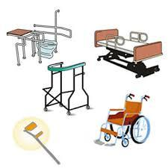](https://ord.yahoo.co.jp/o/image/RV=1/RE=1520994817/RH=b3JkLnlhaG9vLmNvLmpw/RB=/RU=aHR0cDovL3d3dy5uYW5vdGVjaHNzLmNvLmpwL2lraWlraWt1cmFidS9mdWt1c2lqb3Vob3UvZ29vZHMtaW1nMDIuanBn/RS=%5eADBcgvDNR4V.jbPuASWOd0N.aGKqUM-;_ylt=A2RinFWBOKdazVgAhRqU3uV7)

生活に必要な用具を給付する制度です。

内容や利用の流れについては，各市町の窓口へお問い合わせください。

**障害がある方**

**○身体障害者手帳の交付**

**申請窓口：　三原市・尾道市　社会福祉課**

**世羅町　福祉課**

　　「身体障害者福祉法」で定める基準に該当する場合，身体障害者手帳の交付を受けることができます。交付を受けるためには，申請書と県の指定を受けた医師の診断書が必要になります。

　　内容や利用の流れについては，各市町の窓口へお問い合わせください。

**就労について**

　　ハローワークに設置されている難病患者就職サポーターが，就職を希望する方に対して，症状の特性を踏まえた就労支援や，在職中に難病を発症した方の雇用継続などの総合的な支援を行っています。仕事をしたい方，仕事を続けられるかお悩みの方は，お気軽にご相談下さい。

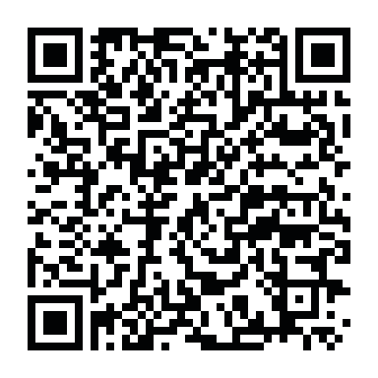

**問合せ先：ハローワーク広島東　専門相談部門**

**TEL　（０８２）５５４―６９０５**



**広島県における難病対策事業**

**○災害時支援手帳**

[](http://www.hironanren.info/?attachment_id=709)

**配布場所：　東部保健所，各市町役所，支所など**

この手帳は，難病患者さんや支援する方々が災害に備え，あるいは

災害時に適切な対応がとれるよう作成されました。

災害はいつ起きるかわかりません。日ごろから正しい防災知識を身につけ，備えをしておけるようご活用ください。

**○広島県思いやり駐車場利用証交付制度**

[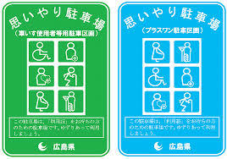](http://ord.yahoo.co.jp/o/image/_ylt=A2RCL6OvbqlXtDUAmWGU3uV7/SIG=12c05kgq8/EXP=1470808111/**http:/www.pref.hiroshima.lg.jp/uploaded/image/11140.bmp)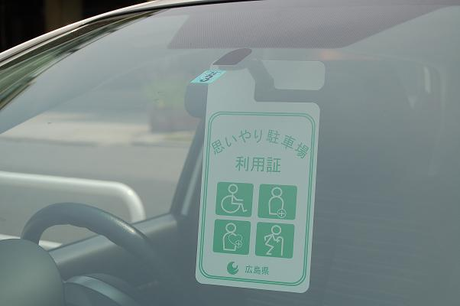

**申請窓口：　三原市・尾道市　社会福祉課**

**世羅町　福祉課**

**東部保健所　厚生課**

公共施設やショッピングセンターなどの

「思いやり駐車場」として登録された駐車区画を

利用できます。利用証を車に提示する必要がありますので，窓口に申請してください。

**広島県「思いやり駐車場利用証交付制度について」**

https://www.pref.hiroshima.lg.jp/soshiki/263/1305535684157.html

**※申請される際は，指定難病受給者証または小児慢性特定疾病受給者証を御持参ください。**

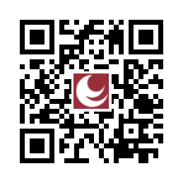

**○駐車禁止除外指定車標章**

**申請窓口：住所を管轄する警察署**

身体障害者手帳等の交付を受け，一定の要件に該当している歩行が困難な方に交付され，

駐車禁止規制の対象から除かれます。

★概要説明・申請書類等のダウンロードはこちらから

**広島県警察「駐車禁止除外指定標章―申請手続き（歩行困難者等）」**

**http://www.pref.hiroshima.lg.jp/site/police/055-jogai-hoko.html**

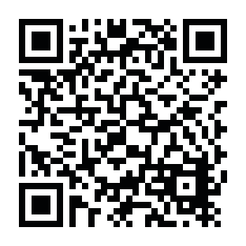

**携帯料金割引サービス**

[](https://ord.yahoo.co.jp/o/image/RV=1/RE=1521000242/RH=b3JkLnlhaG9vLmNvLmpw/RB=/RU=aHR0cDovLzQuYnAuYmxvZ3Nwb3QuY29tLy1RSThFS0daemoyQS9VckVoZkM2VGVuSS9BQUFBQUFBQWI0cy96WGJXNlB3LTgxcy9zODAwL2RlbndhX2tlaXRhaV9tYW4ucG5n/RS=%5eADByVvMMR7_sFcuM5sDRjJQGUT1_K8-;_ylt=A2RivQGyTadaDUIAwBmU3uV7)

　　特定医療費（指定難病）受給者証または小児慢性特定疾病医療費

受給者証をお持ちの方向けの割引サービスが受けられます。

携帯電話会社毎にサービス内容は異なりますので，詳しくは各携帯電話

会社へお問い合わせください。

[http://www.illust-box.jp/db_img/sozai/00004/40547/thumb_20150907140902_55ed1bee85ca6.png](http://www.illust-box.jp/sozai/40547/)

[](http://www.illust-box.jp/sozai/39978/)

**通院に係る交通費の補助，助成**

**申請窓口：三原市　社会福祉課**

**世羅町　福祉課，支所生活課**

**○三原市：小児慢性特定疾患等治療通院交通費補助事業（所得制限あり）**

　　　　　　市外の医療機関を利用している保護者に対し，通院にかかる交通費（公共交通機関　の大人料金の片道分）を補助します。

**○世羅町：難病疾患者通院助成金支給事業（助成限度額あり）**

　　　　　　特定疾患および小児慢性特定疾病の認定を受けた方に対し，難病治療のための通院に要した交通費を支給します。

　　内容や申請については，各市町の窓口へお問い合わせください。

**相談・問合せ窓口**

**○難病対策センター（CIDC）**

難病相談員による相談支援のほか，講演会や交流会の開催，患者会との連携・支援など行っています。

【相談専用ダイヤル】

|  |  |  |
| --- | --- | --- |
| **難病相談室** | **０８２－２５２－３７７７** | 平日　10時～12時13時～16時  （祝祭日を除く） |
| **小児難病相談室** | **０８２－２５６－５５５８** |

　　　電話相談のほか，ホームページからの相談や来所相談（事前予約が必要），オンライン

相談（小児のみ）も実施しています。

**問合せ先：広島市南区霞一丁目2-3（広島大学病院臨床管理棟1階）**

**TEL　082-257-5072　　　FAX　082-257-1740**

**ホームページ** [**https://cidc.hiroshima-u.ac.jp**](https://cidc.hiroshima-u.ac.jp/)

**E-mail　scidc@hiroshima-u.ac.jp**

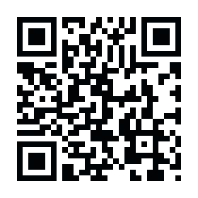

**○広島難病団体連絡協議会（ひろなんれん）**

難病患者団体による自主運営組織で，共通に抱える問題を話し合いながら，療養環境を良くするための活動を行っています。

[](https://ord.yahoo.co.jp/o/image/RV=1/RE=1520995179/RH=b3JkLnlhaG9vLmNvLmpw/RB=/RU=aHR0cHM6Ly90LnBpbWcuanAvMDExLzczNS8yOTMvMS8xMTczNTI5My5qcGc-/RS=%5eADBco2jxtjrY_6p1OmMB79wr9eJBns-;_ylt=A2RivcrqOadaRFMAnAyU3uV7)

❤ピアサポート❤

同じ病気を抱える患者・家族だからこそ分かり合えるピア

サポーターとして，患者会の担当者が相談に応対します。

　くわしくはホームページを御参照ください

**問合せ先：広島市南区皆実一丁目6-29（広島県健康福祉センター3階）**

**TEL　082-236-1981　　　FAX　　082-236-1986**

**ホームページ　https://www.hironanren.info/**

**E－mail　peer@hironanren.info**

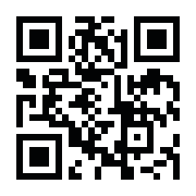

**○東部保健所　保健課**

医療費助成の受付のほか，難病に関する相談支援や難病講演会・小児難病の交流会，患者会の紹介，支援等を行っています。

**問合せ先：尾道市古浜町26-12（尾道庁舎3階）**

**TEL　0848-25-4641（ﾀﾞｲﾔﾙｲﾝ）**

**月～金曜日（祝日を除く）　8時30分～17時15分**

　　ホームページ　<http://home.hiroshima-u.ac.jp/cidc/>

　　E-mail　scidc@hiroshima-u.ac.jp

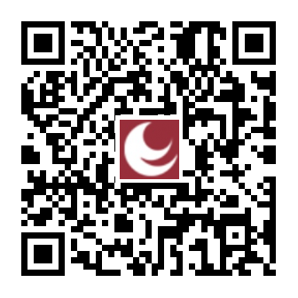

1818

**広島県東部保健所保健課**

**平成28年10月作成**

**令和５年１月修正**

**難病患者さんを支援する制度・サービスの御案内　別紙**

21**窓口一覧**

|  |  |  |  |  |
| --- | --- | --- | --- | --- |
| 窓　口 | | 住　　所 | 電　話 | 内　　　容 |
| 東部保健所 | 保健課 | 尾道市古浜町26-12 | 0848-25-4641 | ・医療費の助成 ・難病に関する相談 ・災害時支援手帳配布 |
| 厚生課 | 0848-25-4632 | ・思いやり駐車場利用証交付 |
| 三　原　市 | 社会福祉課 | 三原市港町3-5-1 | 0848-67-6060 | ・障害者総合支援法によるサービス ・身体障害者手帳の交付 ・通院に係る交通費の補助（小特） ・思いやり駐車場利用証交付 |
| 高齢者福祉課 | 0848-67-6240 | ・介護保険法によるサービス |
| 尾　道　市 | 社会福祉課 | 尾道市久保1-15-1 | 0848-38-9125 | ・障害者総合支援法によるサービス ・身体障害者手帳の交付 ・思いやり駐車場利用証交付  ・小児慢性特定疾病児童日常生活用具給付 |
| 高齢者福祉課 | 0848-38-9118 | ・介護保険法によるサービス |
| 因島福祉課 | 尾道市因島土生町7-4 | 0845-26-6210 | ・身体障害者手帳の交付 |
| 世　　羅　　町 | 福祉課 | 世羅町本郷947 | 0847-25-0072 | ・障害者総合支援法，介護保険法による  サービス  ・身体障害者手帳の交付 ・通院に係る交通費の助成（難病・小特） ・思いやり駐車場利用証交付 |
|
| 子育て支援課 | 0847-25-0295 | ・小児慢性特定疾病児童日常生活用具給付 |
|  | せらにし  支所生活課 | 世羅町小国3393 | 0847-37-2111 | ・通院に係る交通費の助成（難病・小特） |

21**三原市・尾道市および近隣の患者会**

|  |  |  |  |
| --- | --- | --- | --- |
| 団体名 | 対象疾患 | 連絡先住所 | 電話番号 |
| 心臓病の子どもを守る会 | 子どもの心臓病 | 三原市城町1-2-1　 三原市ﾎﾞﾗﾝﾃｨｱｾﾝﾀｰ | 0848-67-9339 |
| 三原パーキンソン病交流会 | パーキンソン病 |
| ひまわり友の会　備後支部 | 脊髄小脳変性症，多系統委縮症 | 尾道市古浜町26-１2  　東部保健所保健課 | 0848-25-4641  （ﾀﾞｲﾔﾙｲﾝ） |
| 福山UCD倶楽部 | 潰瘍性大腸炎，クローン病 |  |
| パーキンソン病友の会広島県支部  福山地域友の会 | パーキンソン病 |

21**広島難病団体連絡協議会（ひろなんれん）加盟団体一覧**

|  |  |
| --- | --- |
| **団体名** | 対象疾患 |
| 日本ＡＬＳ協会広島県支部 | 筋萎縮性側索硬化症（ＡＬＳ） |
| 全国膠原病友の会　広島県支部 | 膠原病（全身性エリテマトーデス,強皮症,皮膚筋炎,混合性結合組織病（ＭＣＴＤ）,多発性筋炎,シェーグレン症候群など） |
| 広島県肝友会連絡協議会（広島肝友会） | 肝炎，肝硬変 |
| 管内：備後肝友会 |
| 全国心臓病の子供を守る会 広島県支部 | 心臓病 |
| 全国パーキンソン病友の会 広島県支部 | パーキンソン病 |
| 全国筋無力症友の会 広島県支部 | 重症筋無力症（ＭＧ） |
| 全国二分脊椎症協会 広島支部 | 二分脊椎(脊髄，髄膜瘤，脂肪腫などを含む） |
| 広島もみじの会  　（小児糖尿病児・親の会） | 小児糖尿病 |
| ひまわり友の会　広島支部 | 脊髄小脳変性症，多系統委縮症 |
| 管内：備後支部 |
| ミオパチー（筋疾患）の会　『オリーブ』 | 筋疾患（筋ジストロフィー，ミオパチー，多発筋炎，皮膚筋炎，重症筋無力症（ＭＧ）など） |
| つむぐ会（稀少難病の会） | 特定疾患の対象・対象外を問わず，広島県内に独自の患者会を持たない疾患 |
| 広島県腎友会 | 腎不全により人工透析等に治療を受けている患者 |
| バクバクの会～人工呼吸器とともに生きる～  （旧称：人工呼吸器をつけた子の親の会） | 人工呼吸器をつけた子 |

※連絡先は，ひろなんれん事務局にお問い合わせください。

ひろなんれん事務局：広島市南区皆実一丁目6-29

（広島県健康福祉センター3階）

TEL　082-236-1986

　ホームページ　https://www.hironanren.info/

E－mail　peer@hironanren.info



1818

**広島県東部保健所保健課**

**平成28年10月作成**

**令和５年１月修正**